Wiarygodność marki osobistej w Internecie
Czytając kursy SEO PR dowiesz się o wykorzystywaniu opinii w budowaniu wizerunku firmy w sieci. A w tym artykule opowiem o wykorzystywaniu opinii pracodawców w budowaniu wiarygodności marki osobistej w Internecie. Tego rodzaju opinie nazywamy po prostu referencjami. Posługujemy się nimi, kiedy szukamy nowej pracy. Ale nie tylko.

I nie chodzi tylko o standardowe referencje na papierze, których skany wrzucamy na swoją stronę. Nie chodzi też o referencje uzyskiwane na portalach społecznościowych dla profesjonalistów. Wyróżnij się, albo giń: czas na audio-referencje! Kilka słów od byłego pracodawcy zadziała mocniej niż tysiąc superlatyw zapisanych atramentem. Dodaj audio-referencje tworząc swoje E-CV i portfolio na Nojobnofun.pl.

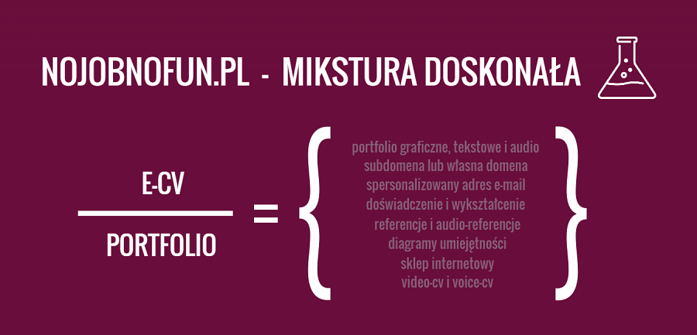
Wiarygodność marki osobistej
Marka osobista, to Ja. Ta najprostsza definicja wykracza daleko poza sam wizerunek. Obejmuje całą osobę, czyli m. in. moje wartości i umiejętności. W marce osobistej najważniejsza jest jej autentyczność i wiarygodność. Od wiarygodności marki osobistej zależy wiara pracodawców w to, jaki jestem, co potrafię i co już osiągnąłem.
Papier przyjmie wszystko. Internet też przyjmie wszystko. Aby zyskać zaufanie i serce nowego pracodawcy, musisz być wiarygodny. Jak to zrobić?
1. Pisz i opowiadaj o sobie prawdę, tylko prawdę.
2. Komunikuj ją w swoim ekosystemie.
3. Udowodnij innym, że mówisz prawdę.

Udowodnij innym, że się mylą!
Swoje umiejętności i osiągnięcia udowodnisz poprzez różnego rodzaju artefakty. O artefaktach mówimy w kontekście metody portfolio, o czym opowiem szczegółowo w piszącym się już ebooku na temat marki osobistej. Tutaj wspomnę tylko, że takimi artefaktami są m. in. referencje od pracodawców.
To dzięki pozytywnym opiniom od pracodawców udowodnisz swoje sukcesy zawodowe i umiejętności. Kiedy tworzysz CV i profile na różnych portalach społecznościowych dla profesjonalistów, możesz napisać tam wszystko, co chcesz. Z dostateczną wiarą przyjmujemy zamieszczone tam informacje. Do czasu, aż staniesz oko w oko z pracodawcą lub jego przedstawicielem – rekruterem.
Zbyt piękne, aby było prawdziwe
Piszemy często o sobie bardzo dobrze. Czasem, aż za dobrze, aby to było prawdziwe. Nie chodzi o to, żebyśmy pisali o sobie źle. Często opowieściom o naszych osiągnięciach i umiejętnościach brakuje referencji innych osób. Trzeba zatem zacząć budować wiarygodność swojej marki osobistej.
Do napisania artykułu zainspirowała mnie historia Aidy, uczestniczki ukraińskiego X-Faktor (tutaj obejrzysz jej występ). Jurorzy podejrzewali ją, że śpiewa z taśmy. Dlaczego? Jej śpiew był doskonały, zbyt doskonały, aby był prawdziwy. Posłuchaj!
Jurorzy poprosili ją o wykonanie tego samego utworu, ale a capella. Na szczęście Aida obroniła się. Rzeczywiście ma talent. Jej piękny głos zauroczył jurorów i całą publiczność.
Podobnie może być i z tobą. Naprawdę ciężko dotąd pracowałeś na osiągnięcie eksperckiego poziomu w twojej dziedzinie. Masz świetne doświadczenie i wybitne umiejętności. Ale kto poza tobą o tym jeszcze wie? Kto może o tym opowiedzieć? Właśnie „opowiedzieć”, nie tylko „napisać”. Żywym wypowiedziom wierzymy bardziej niż tym zapisanym na kartce. Chcemy zobaczysz twarz człowieka.
Audio-referencje: nagraj głos pracodawcy
Jeśli chcemy ujrzeć twarz człowieka, to dlaczego nie nagrać video-referencje? Z pewnością tak byłoby idealnie. Wyszedłem jednak z założenia, że do nagrania w miarę dobrej jakości video, którego nie będziesz się wstydził, potrzeba więcej fatygi. Zarówno po twojej stronie, jak i byłego pracodawcy, który w swoim zabieganiu nie będzie miał czasu na profesjonalne przygotowanie się. Łatwiej użyczyć samego głosu, stąd pomysł na audio-referencje.
Po drugie, w głosie przekazujemy nie tylko informacje, ale też emocje. Sam tekst w swojej formie jest pozbawiony emocji. Albo inaczej – niezwykle trudniej je wyrazić. Być może doświadczyłeś już tego podczas czatowania, kiedy trudno było się z kimś dogadać. Zdarza się, że rozmówca projektuje własne emocje i wyobrażenia na twoje tekstowe wypowiedzi, co prowadzi do wielu nieporozumień. Wtedy rozmowę trzeba ratować emotikonami. Inaczej będzie z audio-referencjami. W głosie twój poprzedni pracodawca w naturalny i nieskrępowany sposób może wyrazić zadowolenie z twoich osiągnięć, pochwałę za twoje zaangażowanie i kreatywność.
Audio-referencje: wskazówki techniczne
Czym nagrać głos pracodawcy? Swoim telefonem. Większość telefonów ma wbudowany mikrofon i odpowiednią aplikację.
Gdzie nagrać? Nie musi to być studio czy biuro. W zależności od jakości dyktafonu i odległości mikrofonu od źródła głosu, powinno to być miejsce odpowiednio ciche. Miejski czy kawiarniany gwar nie musi przeszkadzać, może być dobrym tłem podkreślającym naturalność i spontaniczność wypowiedzi. Przed nagraniem i spotkaniem z pracodawcą warto zrobić test w miejscu nagrywania.
Jak zmontować plik? Polecam bezpłatny program Audacity, dzięki któremu łatwo wytniesz z pliku niepotrzebne fragmenty.
Gdzie wrzucić audio-referencje?
Na Linkedin.com i Goldenline.pl nie masz takiej możliwości. Możesz natomiast skorzystać z platformy Nojobnofun.pl, mojego autorstwa. Na platformie stworzysz swoje E-CV i portfolio w formie personalnej strony internetowej. Tworząc referencje dodajesz po prostu plik mp3, a użytkownikowi zostanie wyświetlony przyjemny odtwarzacz audio.
W dobie SEO unikalna treść w dużej ilości na twoim E-CV i portfolio jest niesłychanie ważna. Audio-referencje możesz dodatkowo wzbogacić transkrypcją wypowiedzi pracodawcy.
Ma to dodatkowe znaczenie dla samych rekruterów. Będzie im to przydatne w sytuacjach, kiedy nie będą mieli możliwości odsłuchania audio-referencji, np. będąc gdzieś na konferencji, na której muszą być, a się nudzą, więc zrobią coś pożytecznego i przejrzą po cichu twoją aplikację.
Wyróżnij się albo giń!
Do podstawowa zasada budowania każdej marki, również marki osobistej. Masz wielkie szczęście, ponieważ bardzo mało osób wykorzystuje audio-referencje w budowaniu marki osobistej na rynku pracy. Powinieneś się z tego cieszyć, gdyż jest to okazja do wyróżnienia się.
Taka forma prezentowania opinii o nas samych może oczywiście nie pasować do każdej branży i każdego stanowiska, o które się ubiegamy. Trzeba korzystać z głową.

